第八单元复式条形统计图【四大考点】

【考点一】认识复式条形统计图。
【方法点拨】
1. 复式条形统计图基本概念。
用两种或两种以上的直条表示不同类别的数据，并标注图例的统计图，叫做复式条形统计图。
2. 复式条形统计图的特点。
直观比较多组数据，清晰显示数据差异。
3. 常见形式。
纵向（竖式）和横向（横式），本质相同。
4. 读懂复式条形统计图不仅要善于运用横向、纵向综合对比等不同的方法进行观察比较，还要善于从统计图中获取信息，得到启示。
【典型例题】
下图是希望小学四年级（1）班同学喜欢的午餐统计图。
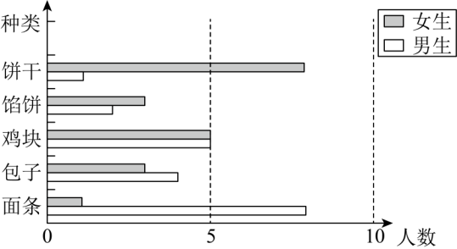
(1)男生最喜欢的午餐是( )，女生最喜欢的午餐是( )。
(2)女生最不喜欢的午餐是( )，男女生喜欢( )的人数相同。
【答案】(1) 面条 饼干 (2) 面条 鸡块
【对应练习1】
下面是乐乐和美美两人上周星期一到星期五每天产生的绿色虚拟能量统计图。
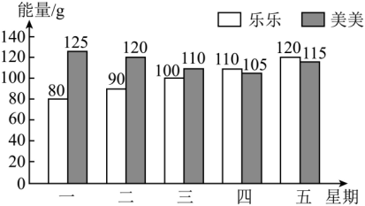
(1)美美平均每天产生绿色虚拟能量( )克。
(2)预测一下：乐乐星期六产生绿色虚拟能量( )克。
【答案】(1)115；(2)130
【对应练习2】
看图回答问题。四（2）班同学体育达标测试合格人数统计图
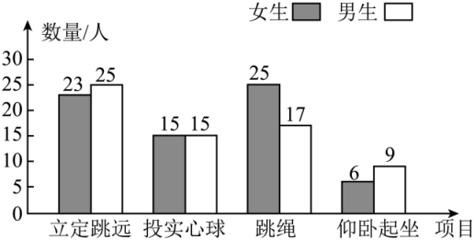
(1)女生表现出明显的优势项目是( )。
(2)在( )项目中，男生合格人数比女生多2人。
(3)从图上可以看出，这个班最需要加强的是( )训练。
【答案】(1)跳绳；(2)立定跳远；(3)仰卧起坐
【对应练习3】
下面是李涛家和王军家2023年各季度燃气费统计图。
李涛家和王军家2023年各季度燃气费统计图
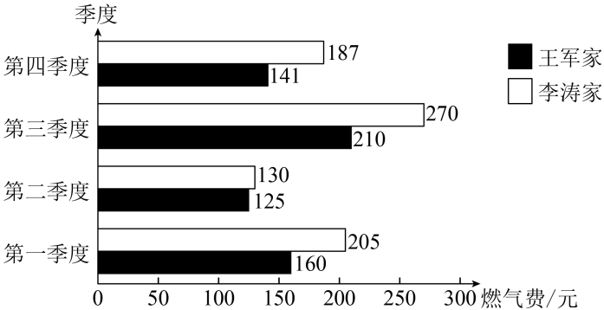
(1)李涛家第( )季度的燃气费最多，王军家第( )季度的燃气费最少。
(2)李涛家和王军家第( )季度燃气费相差最大，第( )季度燃气费相差最小。
(3)李涛家平均每个季度的燃气费是( )元，王军家平均每个季度的燃气费是( )元。
【答案】(1) 三 二 (2) 三 二 (3) 198 159

【考点二】绘制复式条形统计图。
【方法点拨】
1. 复式条形统计图的绘制和表示方法与单式条形统计图基本相同，只是有两组（或多组数据，需要用两种（或多种）不同颜色（或底纹）的直条来表示，同时要标明图例。
2. 绘图步骤。
① 整理数据，确定横纵轴项目 ② 画直条（宽度一致、间隔相等）
③ 用不同颜色/条纹区分类别，标注图例 ④ 添加标题、单位、制图日期。
【典型例题】
这是六（1）班同学水果喜好情况统计表，请将下面的条形统计图补充完整。
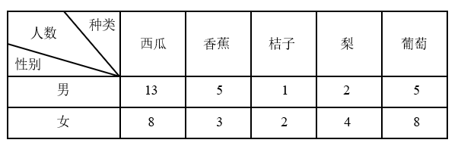
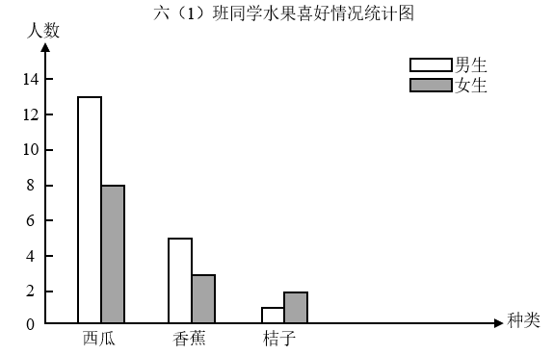​
【答案】补全统计图如下：
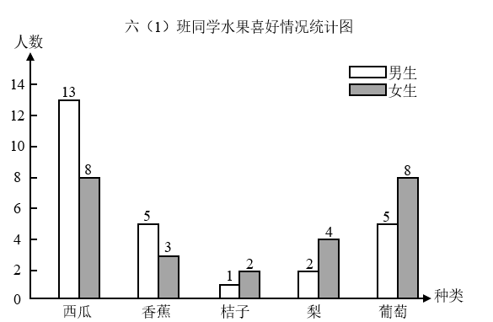
【对应练习1】
某花店四个月售出玫瑰和菊花的盆数如下表，根据表中数据完成下面的复式条形统计图。
 | 一月 | 二月 | 三月 | 四月
玫瑰 | 180 | 150 | 170 | 140
菊花 | 90 | 85 | 108 | 60
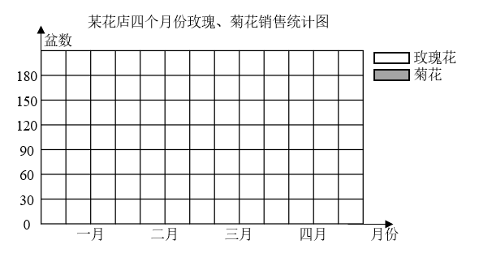
【答案】
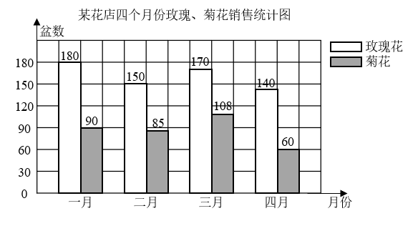
【对应练习2】
下表是学校五年级一班学生体质健康测试统计表。
 | 优秀 | 良好 | 及格 | 不及格
男生/人 | 6 | 15 | 2 | 2
女生/人 | 2 | 12 | 5 | 1
（1）根据统计表中数据将统计图补充完整。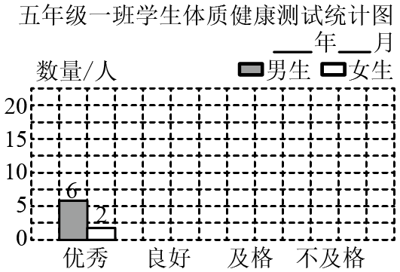
（2）仔细观察统计图，你能获得哪些信息？
【答案】（1）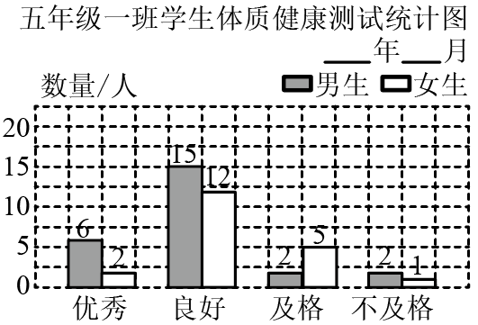
（2）根据表中的数据分析可以知道男生的优秀人数比女生优秀人数多4人，分析合理即可，答案不唯一。
【对应练习3】
根据统计表完成下面的统计图。
新星小学中高年级学生参加兴趣小组情况如下表。
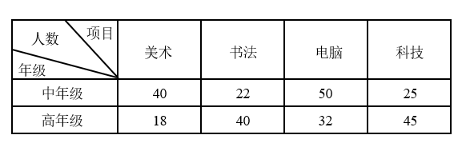
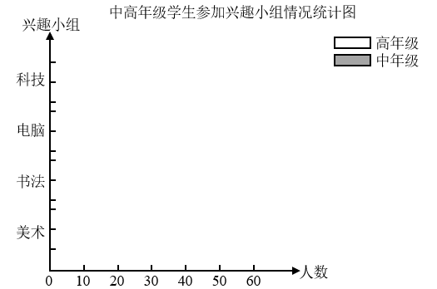
【答案】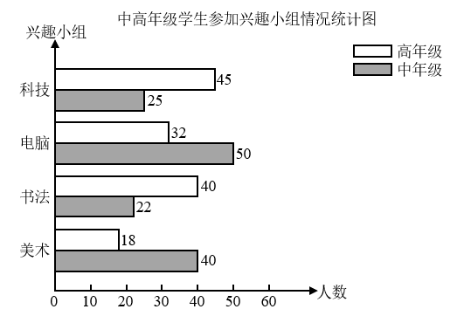

【考点三】统计图表综合应用。
【方法点拨】
熟练掌握统计表和复式条形统计图的特点，寻找信息，综合解决问题。
【典型例题】
下面是洛阳市、太原市地铁五一期间单日客运量情况统计表。
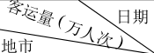 | 1日 | 2日 | 3日 | 4日
洛阳 | 15 | 16 | 20 | 25
太原 | 21 | 15 | 15 | 14
洛阳市、太原市地铁五一期间单日客运量情况统计图
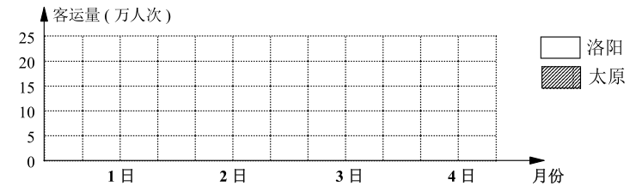
（1）补全统计图，竖轴每一格代表( )万人次。
（2）( )日太原地铁单日客运量比洛阳多，多( )万人次。
（3）你还能得到什么信息？
【答案】（1）如图
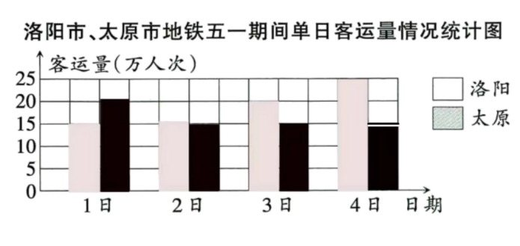竖轴每一格代表5万人次。
（2）1日太原地铁单日客运量比洛阳多。 21－15＝6（万人次） 多6万人次。
（3）在图中看到从1日到4日洛阳地铁客运量代表的直条不断变长，说明洛阳地铁每日客运量在不断增加。
【对应练习1】
根据营养专家介绍，1千克黄豆和1千克花生所含营养成分统计如下表：
1千克黄豆和1千克花生所含营养成分统计图
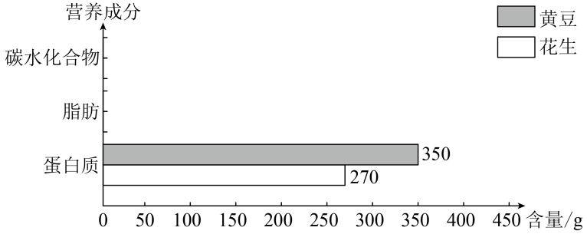
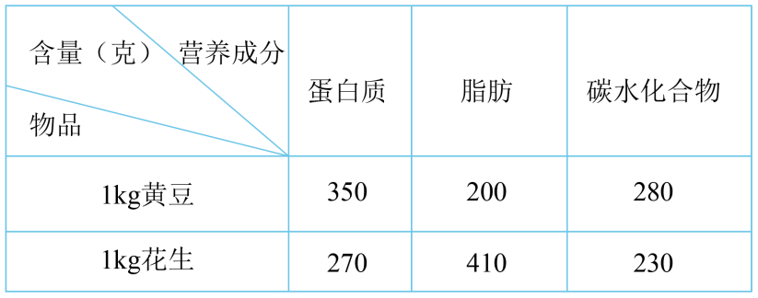
（1）请你根据上表，把统计图补充完整。
（2）回答下面的问题。
①1千克黄豆和1千克花生中，( )的蛋白质含量高。
②1千克花生中，( )的含量最低。（填“蛋白质”“脂肪”或“碳水化合物”）
③对于身材肥胖的同学，你建议他（她）多吃花生制品还是多吃黄豆制品？
【答案】
（1）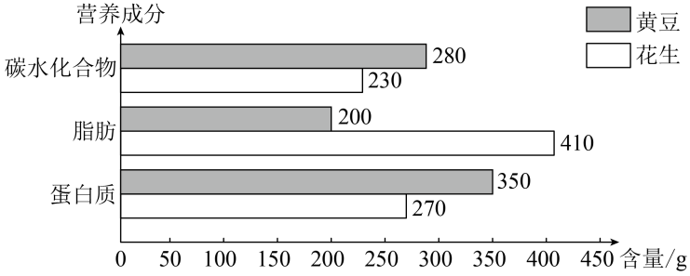
（2）①1千克黄豆的蛋白质是350克， 1千克花生的蛋白质含量是270克。350＞270，所以黄豆的蛋白质含量高。
②1千克花生蛋白质的含量是270克，脂肪含量是410克，碳水化合物是230克。230＜270＜410，所以碳水化合物的含量最低。
③身材肥胖的同学，建议他（她）多吃黄豆制品。
【对应练习2】
下面是某小学四年级男、女生喜欢各类活动的人数统计表。
活动 | 读书节 | 艺术节 | 科技节 | 美食节
男生人数 | 28 | 16 | 28 | 12
女生人数 | 31 | 30 | 14 | 32
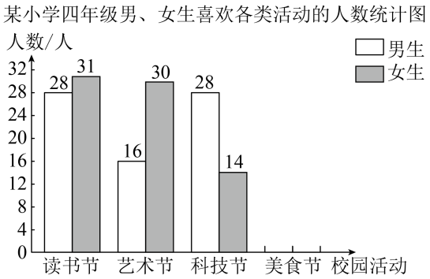
（1）请你根据统计表中的数据完成上面的统计图。
（2）你能提出什么数学问题吗？提出一个并解答。
【答案】（1）如图：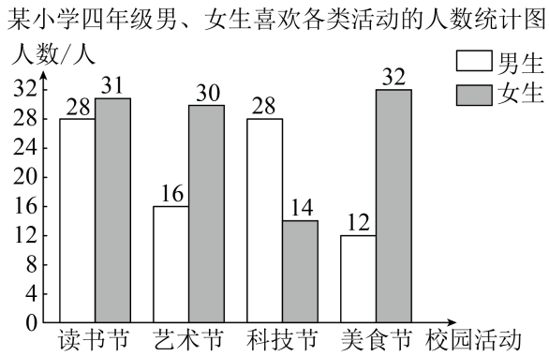
（2）提问：喜欢读书节的男、女生人数共有多少人？ 28＋31＝59（人）
答：喜欢读书节的男、女生人数共有59人。（提问不唯一）

【考点四】复式统计表与平均数问题。
【方法点拨】
熟练掌握平均数问题的解题方法和复式条形统计图的特点是解决问题的关键。
【典型例题】
某家电商场计划2021年销售电视机800台，下面是2021年前三个季度的销售量统计图。
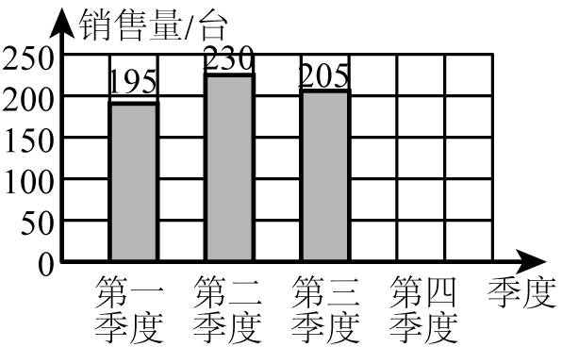
（1）前三个季度平均每月销售电视机( )台。
（2）这家商场2021年全年电视机的实际销量比计划多30台，在统计图中画出第四季度电视机销售量的条形图。
【答案】（1）（195＋230＋205）÷9
＝630÷9
＝70（台） 前三个季度平均每月销售电视机70台。
（2）800－（195＋230＋205）＋30
＝800－630＋30＝200（台）
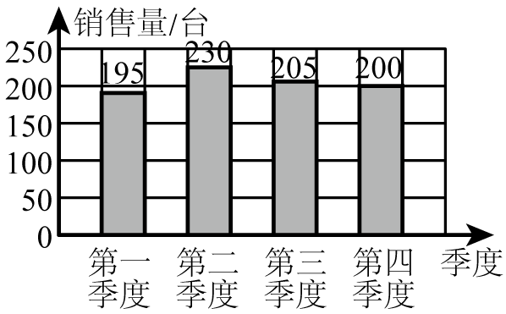
【对应练习1】

下面是四年级男生小超星期一至星期五“一分钟跳绳”情况统计图。请你认真阅读下面的统计图，并根据统计图回答问题。
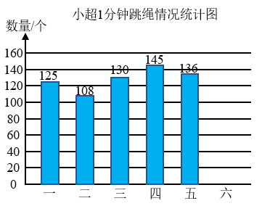
（1）小超星期一跳绳( )个；星期四比星期二多跳( )个。
（2）小超星期六跳绳160个，将星期六的跳绳数据在统计图中画出来。
（3）根据前六天的跳绳情况，请你预测一下，小超星期日跳绳( )个。
（4）根据“2021年国家体质健康监测”测试标准，四年级男生一分钟跳绳127个及以上就可评为“优秀”。你认为小超经过这一周的训练后，再参加“一分钟跳绳”测试，能获得“优秀”成绩吗？请说明理由。
【答案】（1）145－108＝37（个） 答：小超星期一跳绳125个；星期四比星期二多跳37个。
（2）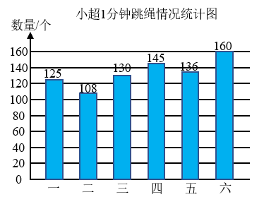
（3）（125＋108＋130＋145＋136＋160）÷6
＝804÷6＝134（个）
小超前六天跳绳个数的平均数是134，预测小超星期日的跳绳个数比134个多即可。
答：预测小超星期日跳绳155个。
（4）（125＋108＋130＋145＋136＋160＋155）÷7
＝959÷7
＝137（个） 137＞127
答：观察训练成绩，发现小超跳绳个数基本比测试标准个数多，所以小超能够获得优秀。

